Министерство науки и высшего образования Российской Федерации

федеральное государственное бюджетное образовательное учреждение

высшего образования

«НАЦИОНАЛЬНЫЙ ИССЛЕДОВАТЕЛЬСКИЙ

МОРДОВСКИЙ ГОСУДАРСТВЕННЫЙ УНИВЕРСИТЕТ

им. Н.П. ОГАРЁВА»

(ФГБОУ ВО «МГУ им. Н.П. Огарёва»)

Факультет математики и информационных технологий

Кафедра фундаментальной информатики

ОТЧЁТ ПО ЛАБОРАТОРНым РАБОТам

по дисциплине: Методы тестирования программных продуктов

Автор лабораторной работы Александров К.В.

подпись, дата

Обозначение лабораторной работы

Направление 02.04.02 Фундаментальная информатика и информационные технологии

Руководитель работы

канд. тех. наук Попов А.В.

подпись, дата

Оценка

Саранск

2023

**1. Описание предмета тестирования**

<https://www.tuladev.ru/> - сайт IT сообщества города Тула. На сайте размещено расписание IT докладов, а также формы с подписками на рассылки и возможностью подать заявку в спикеры сообщества.

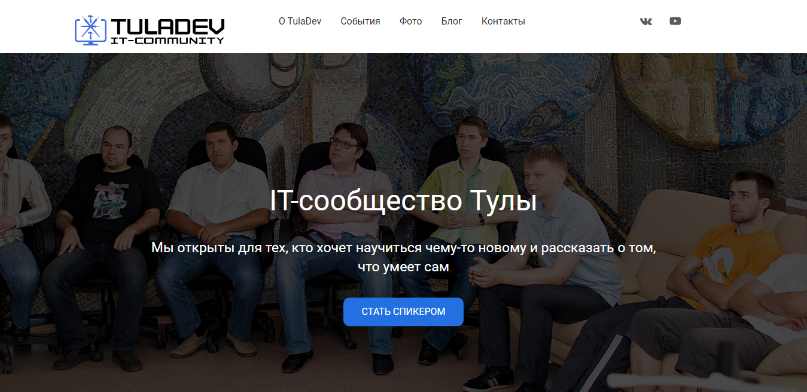

Рисунок 1 – Верхняя часть главной страницы сайта

**2. Описание окружения тестирования**

Тип устройства: ноутбук  
Процессор: Intel Core i5-2450M 2.50GHz  
Видеокарта: Intel(R) HD Graphics 3000

Оперативная память: 8 GB

Количество ядер: 4  
Операционная система: Windows 10 Домашняя

Разрешение экрана: 1366 × 768

Антивирус: нет

Расширения: нет

Браузер: Google Chrome версия 108.0.5359.125, (64 бит)

**3. use cases (пользовательские сценарии)**

1. Регистрация на выступление.

Действия: заходим на сайт -> переходим во вкладку «Все события» -> выбираем предстоящее событие -> заполняем и отправляем форму регистрации -> ждем подтверждения отправки формы

Результат: успешная регистрация на выступление

2. Заявка о спикерстве

Действия: заходим на сайт -> нажимаем на кнопку “Стать спикером” -> заполняем и отправляем форму с сообщением -> ждем подтверждения отправки

Результат: успешная подача заявки о спикерстве

3. Просмотр информации о партнерах

Действия: заходим на сайт -> находим в конце страницы иконки партнеров -> переходим на сайты партнеров и знакомимся с информацией

Результат: успешное получение информации о партнерах

**4. Результат ручного тестирования**

1. Регистрация на выступление.

|  |  |
| --- | --- |
| **ДЕЙСТВИЕ** | **РЕЗУЛЬТАТ** |
| заходим на сайт |  |
| переходим во вкладку «Все события» |  |
| выбираем предстоящее событие |  |
| заполняем и отправляем форму регистрации |  |
| ждем подтверждения отправки формы |  |

2. Заявка о спикерстве

|  |  |
| --- | --- |
| **ДЕЙСТВИЕ** | **РЕЗУЛЬТАТ** |
| заходим на сайт |  |
| нажимаем на кнопку “Стать спикером” |  |
| заполням и отправляем форму с сообщением |  |
| ждем подтверждения отправки |  |

3. Просмотр информации о партнерах

|  |  |
| --- | --- |
| **ДЕЙСТВИЕ** | **РЕЗУЛЬТАТ** |
| заходим на сайт |  |
| находим в конце страницы иконки партнеров |  |
| переходим на сайты партнеров и знакомимся с информацией |  |

В результате кликов на иконки, переход на сработал только в случае клика на иконку посередине, остальные иконки оказались некликабельными! Тем самым, найден негативный случай ручного тестирования.

**5. Описание автоматизированного сценария тестирования**

В качестве инструмента автоматического тестирования использовался инструмент Selenium IDE. Принцип работы расширения заключается в записи действий тестировщика на сайте, после прогон этих действий автоматически.

Первый сценарий заключается в регистрации на событие. Он является успешным.

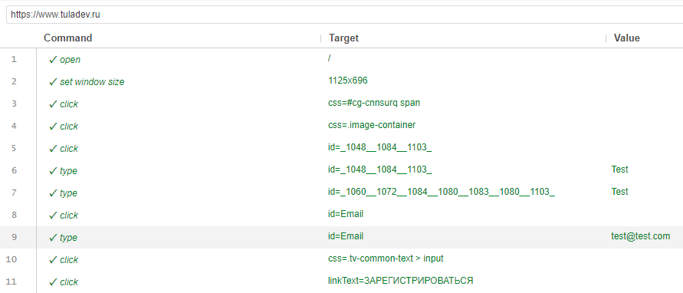

Рисунок 2 – Успешный тестовый сценарий Selenium IDE

Второй сценарий заключается в клике на некликабельную ссылку. Результат тестирования неуспешный.

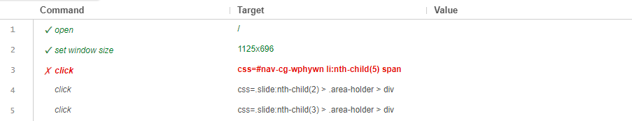

Рисунок 3 – Неуспешный тестовый сценарий Selenium IDE

**6. Результат автоматизированного тестирования**

В логах тестирования указана более подробная информация об ошибках на этапах. Если этап прошел успешно, то программа помечает его как «OK», если нет, то выводит лог ошибки. По итогу запусков сценариев получились следующие результаты (рисунок 4, рисунок 5)

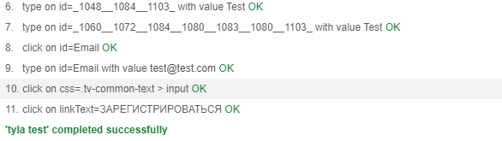

Рисунок 4 – Логи удачного завершения сценария

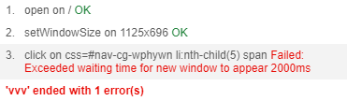

Рисунок 5 – Логи неудачного завершения сценария